Ejercicio: Sistema de Gestión de Cafetería Automatizada “Café Inteligente”
Indicador de logro: Los estudiantes serán capaces de analizar el dominio del problema, identificar RF y RNF, identificar actores, definir casos de uso y escenarios, y documentar el modelo conceptual en Enterprise Architect, justificando la selección de casos y su relevancia para la operación de la cafetería automatizada.
Contexto: La cafetería “Café Inteligente” busca implementar un sistema que permita automatizar pedidos, controlar inventario de ingredientes, y gestionar membresías de clientes frecuentes.
Se busca desarrollar un modelo de análisis orientado a objetos, a partir del cual se definan los casos de uso principales y los escenarios asociados.
El sistema debe registrar:
- Clientes, pedidos y productos.
- Inventario de ingredientes (café, leche, azúcar, jarabes, etc.)
- Programas de fidelidad (puntos, descuentos).
- Alertas de stock bajo y notificaciones al personal.
Instrucciones de trabajo: Caso de estudio “Café Inteligente”
- ANÁLISIS DEL DOMINIO DEL PROBLEMA
Leer el caso y subrayar los conceptos principales (entidades y acciones).
A partir del caso se identificaron las siguientes entidades y sus acciones asociadas:
Cliente: Persona que puede ver que hay disponible en el restaurante, además realiza pedidos mediante una aplicación, ya sea móvil o web. Puede acumular puntos de fidelidad y acceder a descuentos.
Pedido: Registro de la solicitud de uno o varios productos con detalles como el tamaño y adiciones. Debe actualizarse el inventario al consumirse ingredientes
Producto: Bebida o comida que se ofrece por la cafetería. Tiene precio y una receta compuesta por ingredientes específicos.
Ingrediente: Elemento (café, leche, azúcar, chocotale, entre otros) que se encuentran en el inventario. Se descuenta cada vez que se va a preparar un producto
Inventario: Subsistema que controla las cantidades disponibles de cada ingrediente y genera alertas cuando el stock es bajo.
Programa de fidelidad: Mecanismo de acumulación de puntos para clientes y aplicación de descuentos para clientes frecuentes.
Notificación: Mensaje enviado al barista o administrador cuando hay pedidos, o hay pedidos pendientes, un ingrediente esta bajo o hay problemas con el sistema en general.
Identificar actores potenciales (Cliente, Barista, Sistema de Inventario, Administrador).
Cliente: Usuario final que puede visualizar y solicita productos, se registra en el programa de fidelidad de puntos y además puede consultar los mismos.
Barista: Empleado que recibe notificaciones de nuevos pedidos y prepara las bebidas, marca en el sistema cuando el pedido esta listo, lo que actualiza el inventario.
Chef: Empleado que recibe notificaciones de nuevos pedidos y prepara las comida, marca en el sistema cuando el pedido esta listo, lo que actualiza el inventario.
Administrador: Encargado de gestionar el inventario, configurar los parámetros del programa de fidelidad, generar reportes y supervisar el funcionamiento general.
Sistema de Inventario: Actor externo que actualiza la base de datos de ingredientes y genera alertas de stock bajo.

Elaborar modelo conceptual (abstracción) con clases y relaciones.
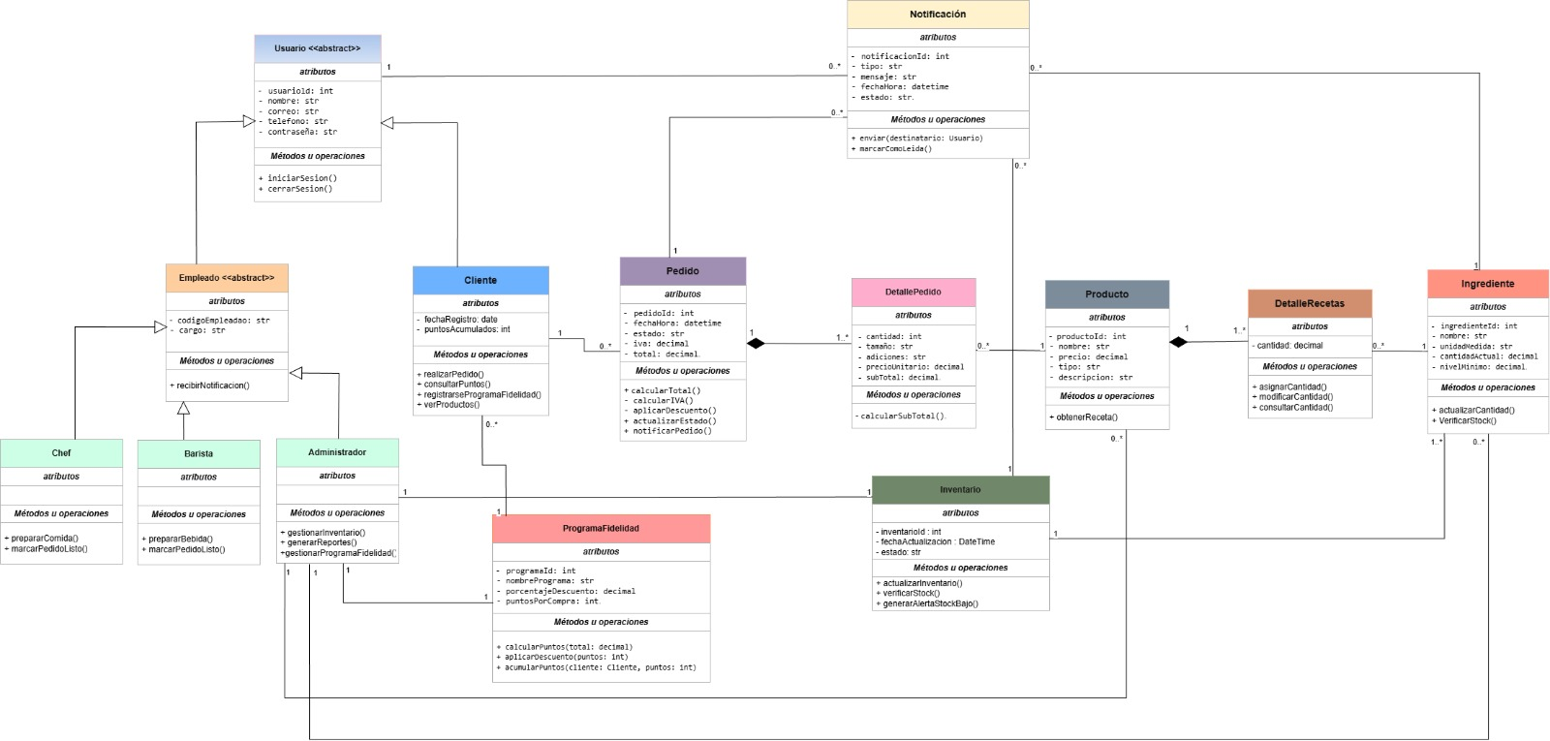

- Link del diagrama:
https://drive.google.com/drive/folders/1xlDv0UXJXQGgNfsPZMhWS1iV8TbqNUny?usp=sharing
- Descripción de decisiones de modelado
Para el modelo conceptual del sistema Café Inteligente se identificaron como clases principales aquellas que representan los elementos más importantes del problema: Usuario, Empleado, Cliente, Pedido, DetallePedido, Producto, DetalleRecetas, Ingrediente, Inventario, Notificación y ProgramaFidelidad. Se decidió usar una jerarquía de herencia con Usuario como clase abstracta, ya que reúne atributos comunes como identificación, nombre, correo y credenciales, sin representar por sí sola un actor específico del sistema. A partir de ella derivan Cliente y Empleado, y de esta última se especializan Barista, Chef y Administrador, lo cual permite reflejar mejor los distintos roles que participan en la operación de la cafetería.
La clase Pedido se modeló como el centro del proceso de compra, porque registra la solicitud hecha por el cliente y concentra atributos como fecha, estado, IVA y total. Su relación con Cliente se definió como una asociación de 1 a 0..*, ya que cada pedido pertenece a un único cliente, mientras que un cliente puede realizar varios pedidos. Además, se estableció una composición entre Pedido y DetallePedido con cardinalidad 1 a 1..*, porque un pedido debe contener uno o más detalles y estos no existen de forma independiente si el pedido desaparece. Esta decisión permite representar con claridad la estructura de una orden compuesta por varios productos concretos.
La clase DetallePedido se relaciona con Producto mediante una asociación de 0..* a 1, ya que varios detalles pueden referirse al mismo producto, pero cada detalle corresponde únicamente a un producto. A su vez, Producto se relaciona con DetalleRecetas mediante composición 1 a 1..*, porque cada producto se define a partir de una o varias entradas de receta, las cuales no tendrían sentido sin el producto al que pertenecen. Luego, DetalleRecetas se asocia con Ingrediente en una relación 0..* a 1, ya que un ingrediente puede formar parte de varias recetas. Esta estructura se eligió para representar correctamente que el cliente pide productos terminados, pero el sistema debe descontar ingredientes específicos del inventario a partir de sus recetas.
La inclusión de Inventario se justificó porque el caso exige controlar existencias y generar alertas de stock bajo. Por ello, se separó de Ingrediente, de modo que el ingrediente representa el recurso físico, mientras que el inventario concentra la lógica de actualización y verificación de stock. De forma complementaria, se incluyó la clase Notificación, ya que el sistema debe informar al personal cuando hay pedidos nuevos, pedidos pendientes o ingredientes insuficientes. Estas relaciones se modelaron como asociaciones orientadas al funcionamiento del sistema, especialmente hacia empleados como barista, chef y administrador, quienes son los encargados de responder a esas alertas.
Finalmente, se incorporó la clase ProgramaFidelidad para reflejar el requisito de acumulación de puntos y aplicación de descuentos. En conjunto, estas decisiones de modelado buscaron mantener una estructura clara, con clases bien diferenciadas y relaciones justificadas según la lógica del negocio, usando herencia para la especialización de usuarios, composición para relaciones de dependencia fuerte y asociaciones para vínculos funcionales entre clases.

- Identificación de requisitos del sistema
Requisitos funcionales (qué debe hacer el sistema):
- Permitir que el Cliente realice pedidos desde kioscos digitales o aplicación móvil: El cliente selecciona productos, el sistema valida disponibilidad de ingredientes, calcula total, aplica descuentos y genera el pedido.
- Registrar cada pedido con detalle de productos, tamaño y adiciones
- Actualizar automáticamente el Inventario según los pedidos realizados: Descontar ingredientes usados a preparar cada producto; cuando la cantidad de algún ingrediente llega al nivel máximo, el sistema genera una alerta de stock bajo. Estos avisos permiten anticipar la escasez y mantener la satisfacción del cliente.
- Alertar al Barista sobre pedidos pendientes o ingredientes insuficientes.
- Registrar clientes frecuentes y acumular puntos de fidelidad: Registrar clientes que se inscriben al programa, acumular puntos por cada compra y permitir canjearlos por descuentos.
- Aplicar descuentos automáticos a clientes según puntos acumulados.
- Generar reportes de ventas por día, semana y mes.
- Notificar al Administrador sobre stock bajo o problemas en el sistema: El administrador puede crear/modificar productos, asignar recetas (ingredientes), ajustar niveles mínimos y actualizar datos de inventario.
Requisitos no funcionales (cómo debe comportarse el sistema):
- Tiempo de respuesta máximo de 2 segundos para confirmar un pedido.
- Disponibilidad del sistema 24/7 para pedidos y registro de clientes.
- Seguridad: los datos de clientes deben estar protegidos y cumplir con privacidad.
- Escalabilidad: el sistema debe soportar crecimiento de clientes y pedidos simultáneos.
- Usabilidad: interfaz intuitiva y amigable para clientes y personal de cafetería.
- Identificación de casos de uso
- Definir un caso de uso general que refleje la operación principal del sistema.
- A partir del caso general, identificar cinco casos de uso particulares (p. ej.: “Realizar pedido”, “Actualizar inventario”, “Registrar cliente frecuente”, “Generar reporte de ventas”, “Notificar stock bajo”).
- Documentar escenarios y flujos (flujo principal y alternativo).
- Trabajo en Enterprise Architect/Paradigm
- Crear diagrama de casos de uso general y diagramas particulares.
- Relacionar cada actor con los casos de uso que interactúa.
- Incorporar relaciones de <<include>> y <<extend>> donde corresponda (por ejemplo: “Validar inventario” <<include>> en “Realizar pedido”; “Aplicar descuento por fidelidad” <<extend>> en “Realizar pedido”).
- Incluir notas con descripción de cada escenario y requisitos relacionados.
- Entrega y presentación
- Archivo .eapx de Enterprise Architect (o .vpp de Paradigm) con todos los diagramas.
- Documento PDF con:
Portada
  - Capturas de pantalla de diagramas.
  - Descripción de decisiones de modelado.
  - Preguntas de comprensión:
- ¿Qué casos de uso reflejan la interacción crítica del sistema con los clientes?
- ¿Cómo ayudan los escenarios alternativos a prever problemas operativos?
- ¿Qué ventajas tiene documentar casos de uso antes del desarrollo del software?
- ¿Qué actores interactúan directamente con el sistema y cuáles son secundarios?
- ¿Qué flujos alternativos podrían ocurrir en el caso “Realizar pedido”?
- ¿Qué relaciones se pueden definir entre “Cliente” y “Pedido”, o “Inventario” y “Notificación de stock bajo”?
Recomendaciones:
- Trabajar en parejas para fomentar discusión y razonamiento.
- Justificar cada decisión de modelado, especialmente para los flujos alternativos.
- Revisar trazabilidad: cada requisito funcional debe reflejarse en al menos un caso de uso.
- La presentación oral cuenta para la evaluación, preparar ejemplos y explicaciones.
Resultados esperados:
- Diagrama de casos de uso general y diagramas particulares claros.
- Relación consistente de actores y casos de uso.
- Escenarios bien documentados con flujos alternativos.
- Documento PDF con portadas, capturas de pantalla, justificación de decisiones y respuestas a las preguntas de comprensión.
Lista de Cotejo
- Identificación correcta de actores (7 puntos)
- Elaboración de caso de uso general y cinco y relaciones y cinco casos particulares (7 puntos)
- Documentación de escenarios y flujos (principales y alternativos) (7 puntos)
- Calidad de diagramas (claridad, consistencia) (7 puntos)
- Presentación en PDF y defensa oral (12 puntos)
Total: 40 puntos
Para trabajar lo indicado, realice las siguientes actividades:
Actividad
- Identificación de requisitos:
- Requisitos funcionales: acciones que el sistema debe cumplir (ej. registrar pedido, actualizar inventario).
- Requisitos no funcionales: atributos de calidad (ej. tiempo de respuesta, disponibilidad 24/7).
- Actividad práctica: registrar requisitos funcionales y no funcionales en Enterprise Architect o Paradigm como Requisitos vinculados a paquetes.
- Identificación de conceptos del dominio:
- Sustantivos: posibles clases (Cliente, Pedido, Producto, Inventario, Administrador).
- Verbos: posibles métodos o acciones del sistema.
- Construcción mental del modelo conceptual:
  - Sugerir clases y atributos principales.
- Establecer relaciones básicas (asociación, composición).
- Primer diagrama de casos de uso:
  - Explicar caso de uso general: “Gestionar operaciones de la cafetería”.
  - Identificar actores primarios y secundarios.
- Proyecto de asignatura: los estudiantes realizan entrega del resultado de la descripción del dominio del problema, correspondiente al proyecto de la asignatura.

Actividad
- Creación de casos de uso particulares. Derivar 5 casos de uso del caso general:
  - Realizar pedido
  - Actualizar inventario
  - Registrar cliente frecuente
  - Generar reporte de ventas
  - Notificar stock bajo
- Para cada caso, identificar posibles relaciones:
  - Ejemplo <<include>>: “Validar inventario” puede ser incluido en “Realizar pedido”.
  - Ejemplo <<extend>>: “Aplicar descuento por fidelidad” puede extender “Realizar pedido”.
- Documentación de flujos:
  - Flujo principal y alternativo para cada caso.
  - Incorporar relaciones <<include>> y <<extend>> en los diagramas de Enterprise Architect/Visual Paradigm
- Trazabilidad y vinculación con requisitos:
  - Relacionar cada caso de uso y sub-caso (include/extend) con requisitos funcionales y no funcionales.
- Revisión de diagramas creados por cada pareja, incluyendo <<include>> y <<extend>>.
- Preguntas de reflexión:
  - ¿Qué ventajas tiene usar include para subprocesos comunes?
  - ¿Cuándo conviene usar extend y cómo mejora la flexibilidad del sistema?
- Entrega: .eapx (o .vvp) + PDF con diagramas y documentación de relaciones.

